附件1
长沙市开源鑫城大酒店行车路线
1.长沙火车南站:地铁2号线(长沙火车南站上,人民东路站2口下,4站),换503路(古曲路口站上,长沙县政府站下,21站),下车向东122米。乘出租车约60元。
2.长沙火车站：地铁2号线(长沙火车站上,人民东路站2口下,3站),换503路(古曲路口站上,长沙县政府站下,21站),下车向东122米。乘出租车约60元。
3.黄花机场：公交114路(黄花机场站上,长沙县一中站下,19站),换星沙101路(长沙县一中站上,长沙县政府站下,16站),下车向东122米。乘出租车约60元。

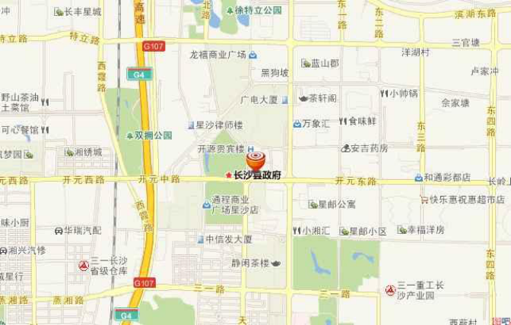
说明：图中长沙县政府旁的开元贵宾楼即为长沙市开源鑫城大酒店。

